Procedimiento Baja Depósito

Al momento de realizar la baja de un depósito se encontrará con la siguiente pantalla:
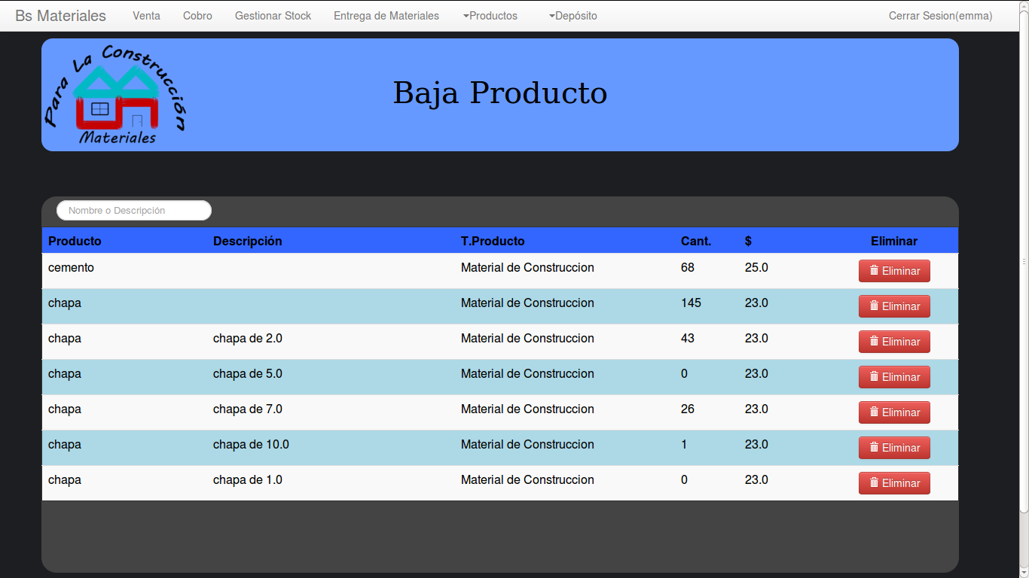
Hacer clic sobre el botón Eliminar como se indica a continuación.
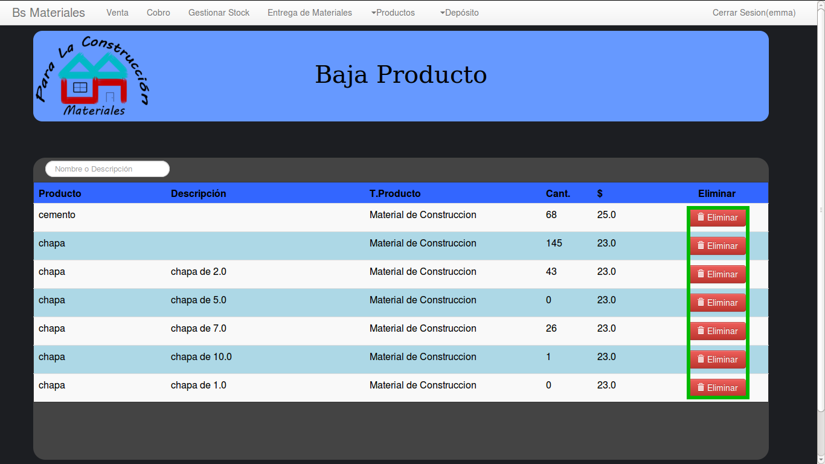
Solamente dicha tarea será exitosa en los casos donde el depósito no cuente con ningún stock.

